comisión PERMANENTE DE VIGILANCIA DE LA CUENTA PÚBLICA, TRANSPARENCIA Y ANTICORRUPCIÓN. DIPUTADAS Y DIPUTADOS: MARÍA ESTHER MAGADÁN ALONZO, ERIC EDGARDO QUIJANO GONZÁLEZ, FRANCISCO ROSAS VILLAVICENCIO, GASPAR ARMANDO QUINTAL PARRA, WILMER MANUEL MONFORTE MARFIL, ALBA CRISTINA COB CORTÉS, RAFAEL GERMÁN QUINTAL MEDINA, ROGER JOSÉ TORRES PENICHE, E ITZEL FALLA URIBE. - - - - - - - - - - - - - - - - - -

Con fundamento en lo dispuesto en el artículo 56 Bis, fracción VI, de la Ley de Gobierno del Poder Legislativo del Estado de Yucatán, así como en la Convocatoria dirigida a la ciudadanía interesada en participar en el proceso de selección para ocupar el cargo de Titular del Órgano de Control Interno del Tribunal de Justicia Administrativa del Estado de Yucatán, publicada el primero de junio del año en curso en el Diario Oficial del Gobierno del Estado, esta Comisión Permanente de Vigilancia de la Cuenta Pública, Transparencia y Anticorrupción resulta competente para conocer del procedimiento respectivo.

En ese sentido, y derivado de la revisión de la documentación presentada por las personas aspirantes registradas, esta Comisión Permanente procedió a verificar el cumplimiento de los requisitos legales y documentales previstos en la normativa aplicable y en las bases de la Convocatoria, a efecto de dar continuidad al procedimiento de selección bajo los principios de legalidad, certeza, transparencia, máxima publicidad, objetividad e imparcialidad; por lo que quienes integramos este órgano legislativo nos permitimos emitir el siguiente,

A C U E R D O

Por el que se emite la lista de candidatos para ocupar el cargo de Titular del Órgano de Control Interno del Tribunal de Justicia Administrativa del Estado de Yucatán.

Artículo primero. Esta Comisión Permanente de Vigilancia de la Cuenta Pública, Transparencia y Anticorrupción, emite la lista de candidatos al cargo de Titular del Órgano de Control Interno del Tribunal de Justicia Administrativa del Estado de Yucatán, siendo los siguientes:

1. C.P. José Francisco Gabriel Valencia ….Domínguez.
2. Lic. José Luis Naranjo Bobadilla.
3. Mtro. Jorge Guillermo Marín Bermejo.

Artículo segundo. Esta Comisión Permanente de Vigilancia de la Cuenta Pública, Transparencia y Anticorrupción, ha determinado que todos los candidatos al cargo de Titular del Órgano de Control Interno del Tribunal de Justicia Administrativa del Estado de Yucatán, han acreditado el cumplimiento de los requisitos exigidos para el cargo establecidos en la Ley Orgánica del Tribunal de Justicia Administrativa del Estado de Yucatán.

Artículo tercero. La Comisión Permanente de Vigilancia de la Cuenta Pública, Transparencia y Anticorrupción, en sesión de trabajo de fecha siete de julio de dos mil veintiséis, llevará a cabo las comparecencias de los aspirantes al cargo, a efecto de velar por su garantía de audiencia y conocer su interés y razones respecto a su posible designación en el cargo.

El desahogo de las comparecencias se llevará de acuerdo con el horario siguiente:

ASPIRANTES AL CARGO | Horario de comparecencia
C.P. José Francisco Gabriel Valencia Domínguez | 11:00 am
 | 11:15 am
  Lic. José Luis Naranjo Bobadilla
 | 11:30 am
  Mtro. Jorge Guillermo Marín Bermejo

Artículo cuarto. Los aspirantes comparecerán antes las y los integrantes de la Comisión Permanente de Vigilancia de la Cuenta Pública, Transparencia y Anticorrupción del H. Congreso del Estado de Yucatán, en la Sede del Recinto del Poder Legislativo, en la ciudad de Mérida, Yucatán, conforme al siguiente formato:

- Los candidatos deberán presentarse en el lugar donde se realizarán las comparecencias con una anticipación a su turno de 20 minutos, ya que las mismas serán desahogadas de forma continua. Cada candidato tendrá un tiempo máximo de hasta 10 minutos para realizar una exposición sobre los siguientes temas: los principales puntos de su proyecto de trabajo de llegar al cargo que aspira, y las razones que justifiquen su aptitud para ocupar dicho cargo.

- Transcurrido este tiempo, las Diputadas y los Diputados integrantes de la Comisión Permanente, así como las y los diputados asistentes a la sesión, podrán formular preguntas si lo consideran necesario, a las cuales el candidato deberá dar respuesta.

- Las comparecencias serán públicas y transmitidas por el sitio web del H. Congreso del Estado de Yucatán.

Artículo quinto. Lo no previsto en este Acuerdo será resuelto por esta Comisión Permanente de Vigilancia de la Cuenta Pública, Transparencia y Anticorrupción del H. Congreso del Estado de Yucatán.

Transitorio:

Publicación
Artículo único. Publíquese este Acuerdo en el Diario Oficial del Gobierno del Estado, así como en la Gaceta Parlamentaria del Congreso del Estado.

DADO EN LA SEDE DEL RECINTO DEL PODER LEGISLATIVO, EN LA CIUDAD DE MÉRIDA, YUCATÁN, EL PRIMER DÍA DEL MES DE JULIO DEL AÑO DOS MIL VEINTISÉIS.

COMISIÓN PERMANENTE DE VIGILANCIA DE LA CUENTA PÚBLICA, TRANSPARENCIA Y ANTICORRUPCIÓN

CARGO | nombre | VOTO A FAVOR | VOTO EN CONTRA
PRESIDENTA |   DIP. MARÍA ESTHER MAGADÁN ALONZO. | RÚBRICA
VICEPRESIDENTE | 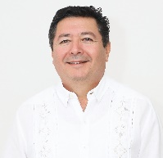  DIP. ERIC EDGARDO QUIJANO GONZÁLEZ. | RÚBRICA
secretariO | 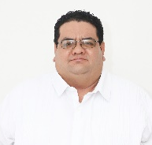  DIP. FRANCISCO ROSAS VILLAVICENCIO.
SECRETARIo | 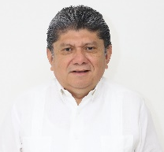  DIP. GASPAR ARMANDO QUINTAL PARRA.
VOCAL | 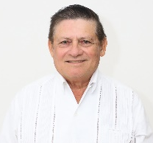  DIP. WILMER MANUEL MONFORTE MARFIL. | RÚBRICA
VOCAL | 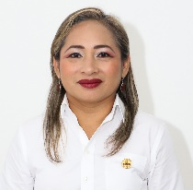  DIP. alba cristina cob cortÉs. | RÚBRICA
VOCAL | 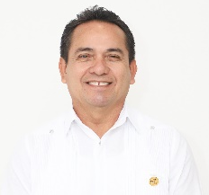  DIP. rafael germán quintal medina. | RÚBRICA
VOCAL | 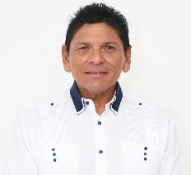  DIP. roger josé torres peniche. | RÚBRICA
VOCAL |   DIP. itzel falla uribe. | RÚBRICA
Esta hoja de firmas pertenece al Acuerdo por el que se emite la lista de candidatos para ocupar el cargo de Titular del Órgano de Control Interno del Tribunal de Justicia Administrativa del Estado de Yucatán.

